모바일/웹서비스 프로젝트 공통평가 02

수행 결과 보고서

학번 : 2023110399

이름 : 전우진

[적/부판정 범례] ○:적합, ×:부적합, △:점검제외, N/A:해당없음
첨부 그림은 모두 문서에 포함하는 형식으로 저장 할 것
수업 요구사항 |  |  |  | 이행현황
ID | 구분 | 요구사항명 | 요구사항 내용 | 완료  여부 | 적/부 판정 | 관련증빙
1 | 제출문 | 폴더 구조 | - ROOT  - PhotoBlogServer[Dir]  : Django Server  - PhotoViewer[Dir]  : Android Client  - YOLOv5[Dir]  : Edge Client  -모바일/웹서비스 프로젝트 공통평가 02_수행 결과 보고서.docx[File]  제출 : 탐색기, 파인더 또는 Git레포지토리 폴더 구조 캡처 화면  주의 : “공동평가 01”과 다른 레포지토리로 제출 | ○ |  | 그림 1  그림 2
[ID 1] 수행 내용
공통평가 01(photoblog)과 다른 새 레포지토리 intruder-detection을 만들었고, 루트에 서버 PhotoBlogServer, 안드로이드 앱 PhotoViewer, 엣지 클라이언트 YOLOv5 폴더와 이 보고서 파일을 두었습니다(그림 1).
PhotoBlogServer와 PhotoViewer는 공통평가 01에서 만든 코드를 가져와서 이어서 고쳤고, YOLOv5는 ultralytics/yolov5 원본에 강의자료 코드를 추가한 것입니다.
YOLOv5 폴더의 가상환경(venv), 검출 결과(runs), 가중치 파일(yolov5s.pt)은 .gitignore로 올리지 않았습니다.
세 폴더는 강의자료 3페이지 시스템 구성도의 EDGE, SERVICE, CLIENT에 하나씩 해당하고, 서로 REST API로 주고받습니다(그림 2).
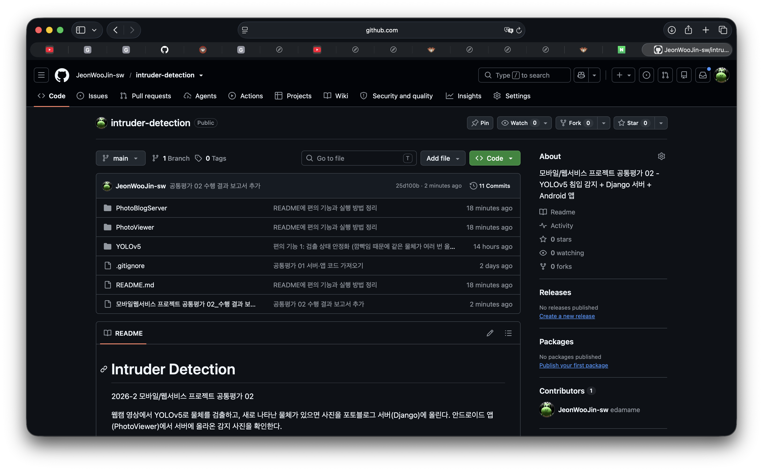
그림 1. GitHub 레포지토리 루트 폴더 구조 (intruder-detection)
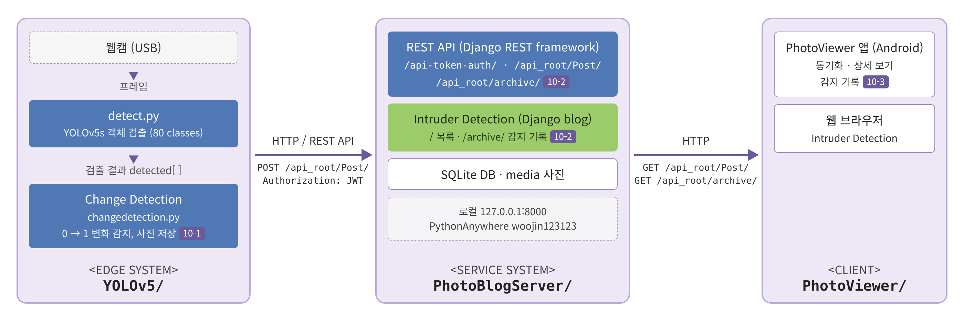
그림 2. 폴더별 역할 (강의자료 3페이지 시스템 구성도에 맞춰 정리)
2 | 제출문 | Github 레파지토리 push | 아래 평가 항목에 대하여 구현 혹은 테스트를 완료하고, 캡처 이미지를 제공된 MS-Word 파일로 정리하여 Github URL을 제출 한다.  제출 : URL | ○ |  | 아래 URL  그림 3
[ID 2] 수행 내용
GitHub 주소 : https://github.com/JeonWooJin-sw/intruder-detection
공통평가 01 코드 가져오기 → YOLOv5 원본 추가 → 강의자료에 맞춘 수정 → 편의 기능 순서로 나눠서 커밋했습니다(그림 3).
YOLOv5 원본을 먼저 그대로 커밋하고 강의 코드를 다음 커밋으로 따로 넣어서, detect.py에서 무엇을 바꿨는지 GitHub에서 바로 비교해 볼 수 있습니다.
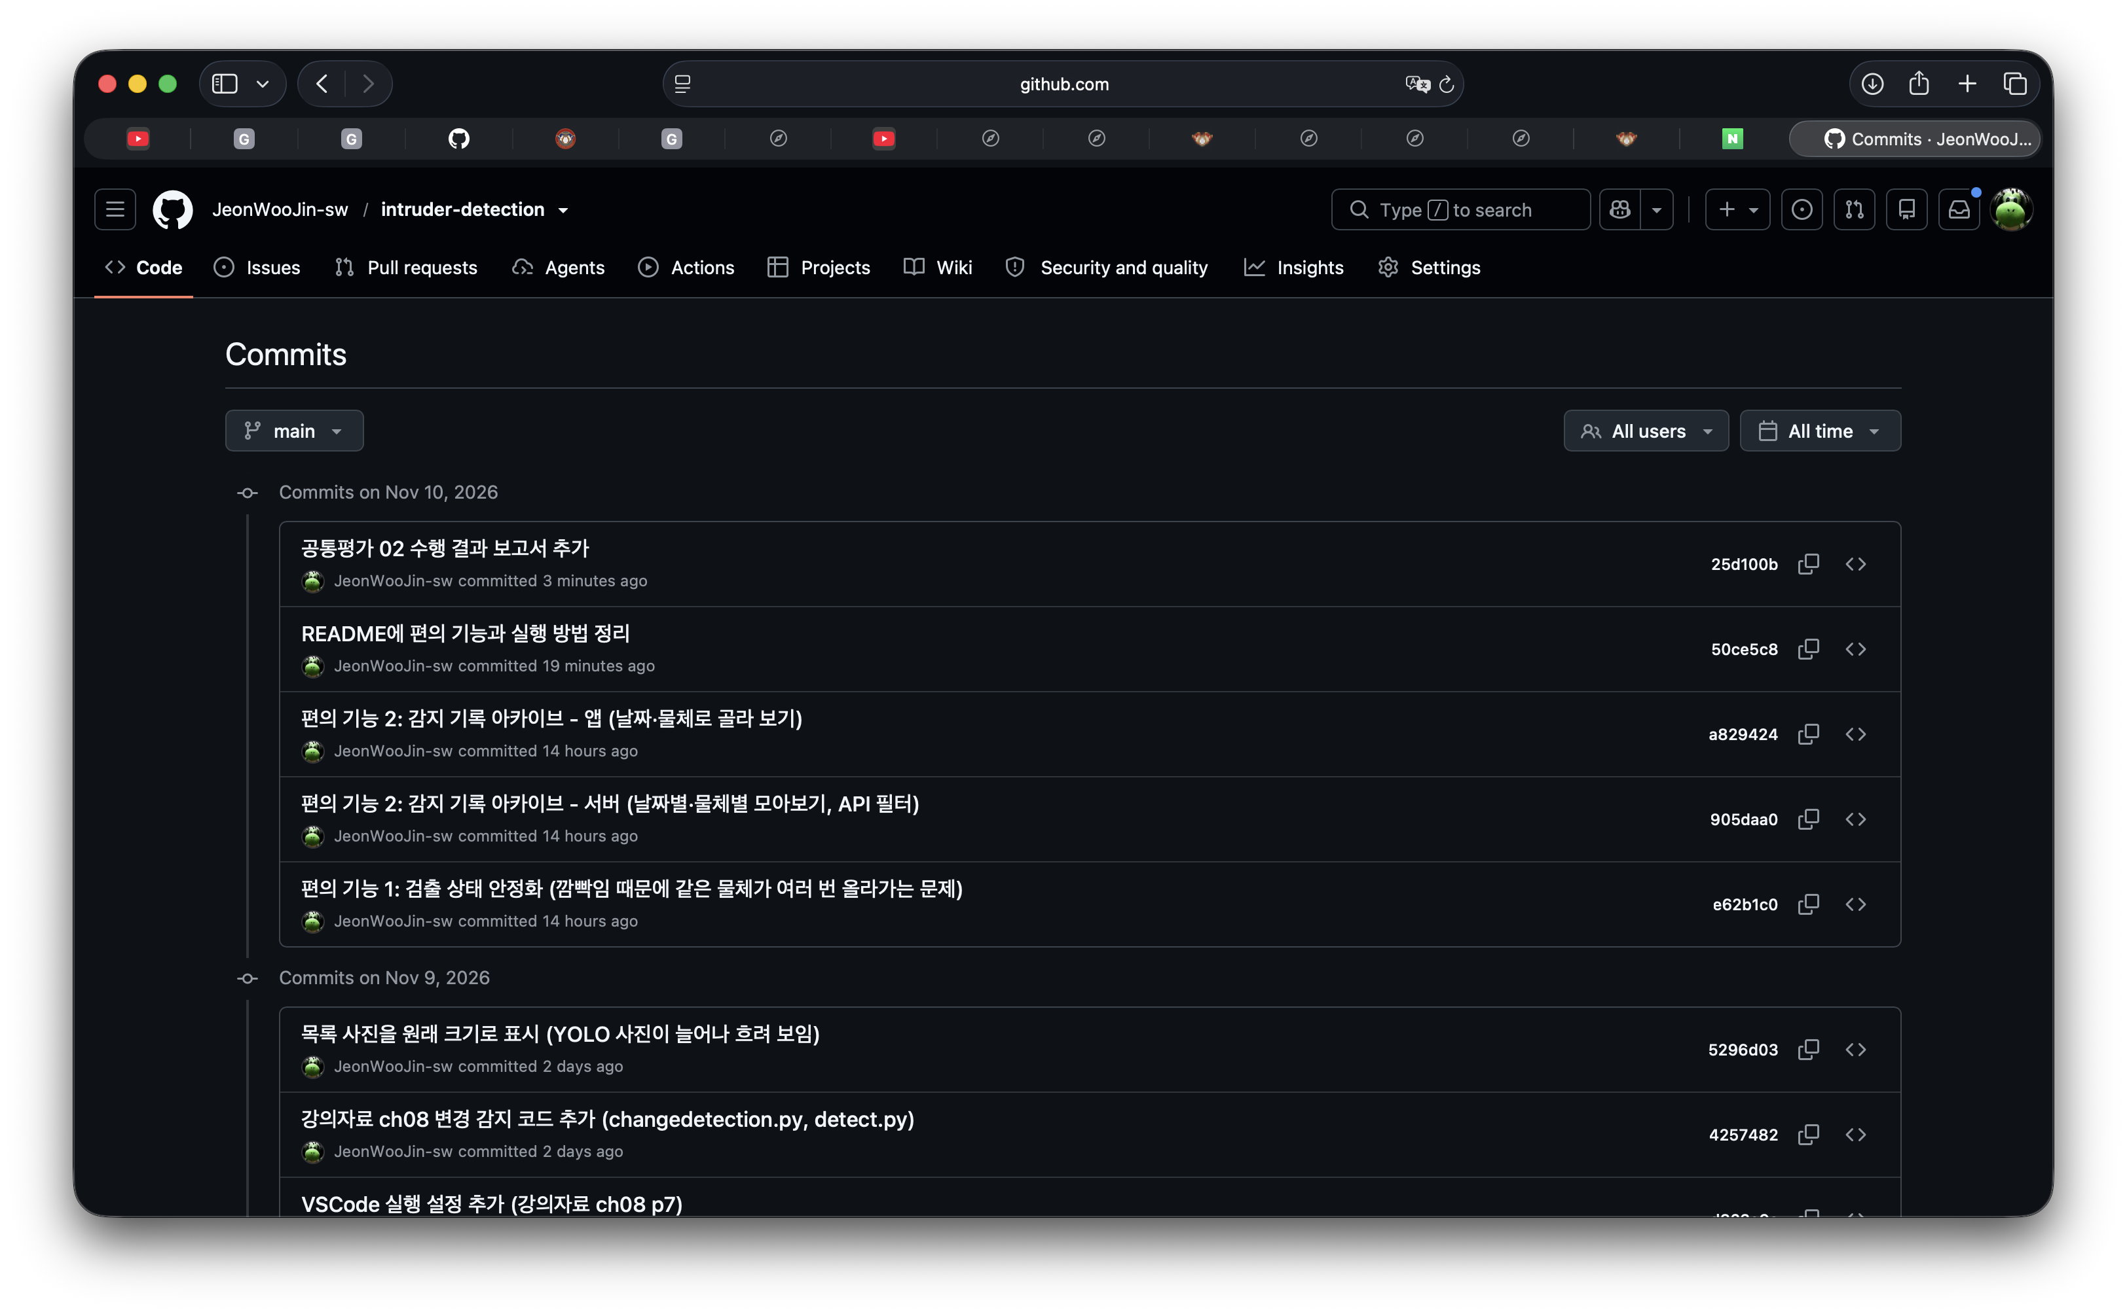
그림 3. GitHub 커밋 기록 (최근 커밋부터)
3 | 강의 자료 | YOLOv5 설치 및 실행 | 강의 자료 [6페이지]  제출 : 1. 변경 없는 기본 상태의 “detect.py”실행  2. 화면 객체 인식 완료된 화면 캡처 | ○ |  | 그림 4  그림 5
[ID 3] 수행 내용
강의자료 6페이지 순서대로 git clone https://github.com/ultralytics/yolov5 로 받고, python -m venv ./venv 로 가상환경을 만들어 pip install -r requirements.txt 로 설치했습니다.
받은 코드를 고치지 않은 상태라는 것을 보이려고 git status로 working tree clean을 먼저 확인한 뒤 python detect.py --source 0 으로 웹캠을 실행했습니다(그림 4).
맥에서는 터미널에 카메라 권한을 허용해야 웹캠이 열렸고, 강의자료는 Python 3.9 기준이지만 제 맥의 Python 3.13.5, torch 2.15.0(CPU)에서도 그대로 동작했습니다.
웹캠 창에 책(book), 컵(cup), 사람(person)이 박스와 신뢰도로 표시되고, 터미널에는 프레임마다 검출 결과와 처리 시간(약 120~150ms)이 나옵니다(그림 5).
레포에 넣을 때는 yolov5의 .git 폴더만 빼고 원본 그대로 커밋했습니다.
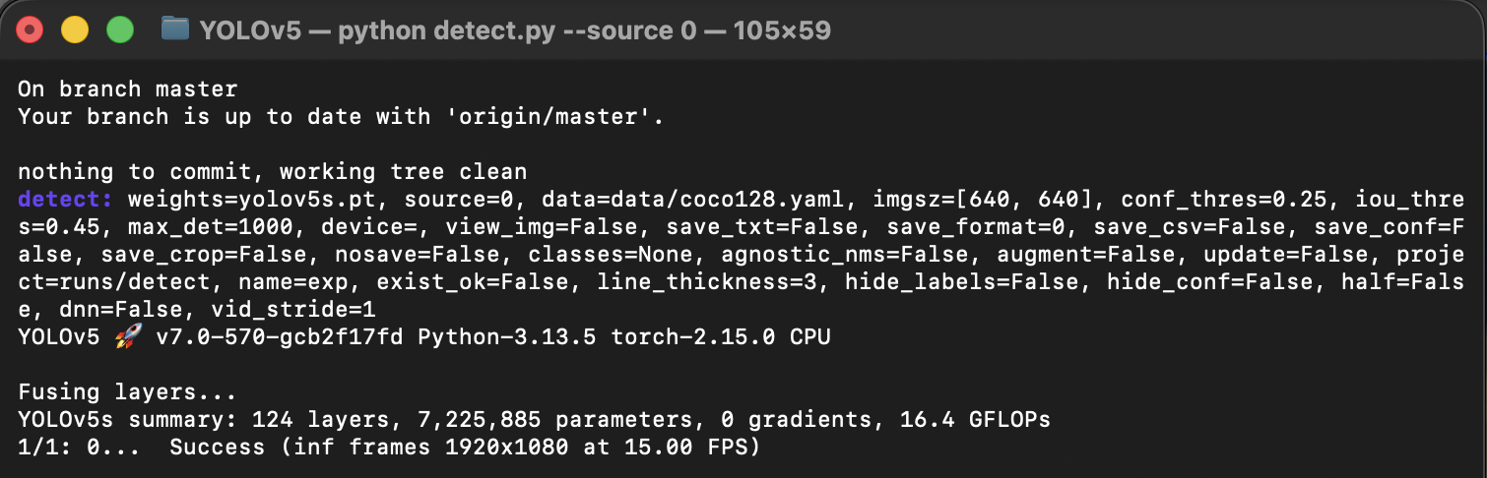
그림 4. 변경 없는 기본 detect.py 실행 (git status 확인 후 python detect.py --source 0)
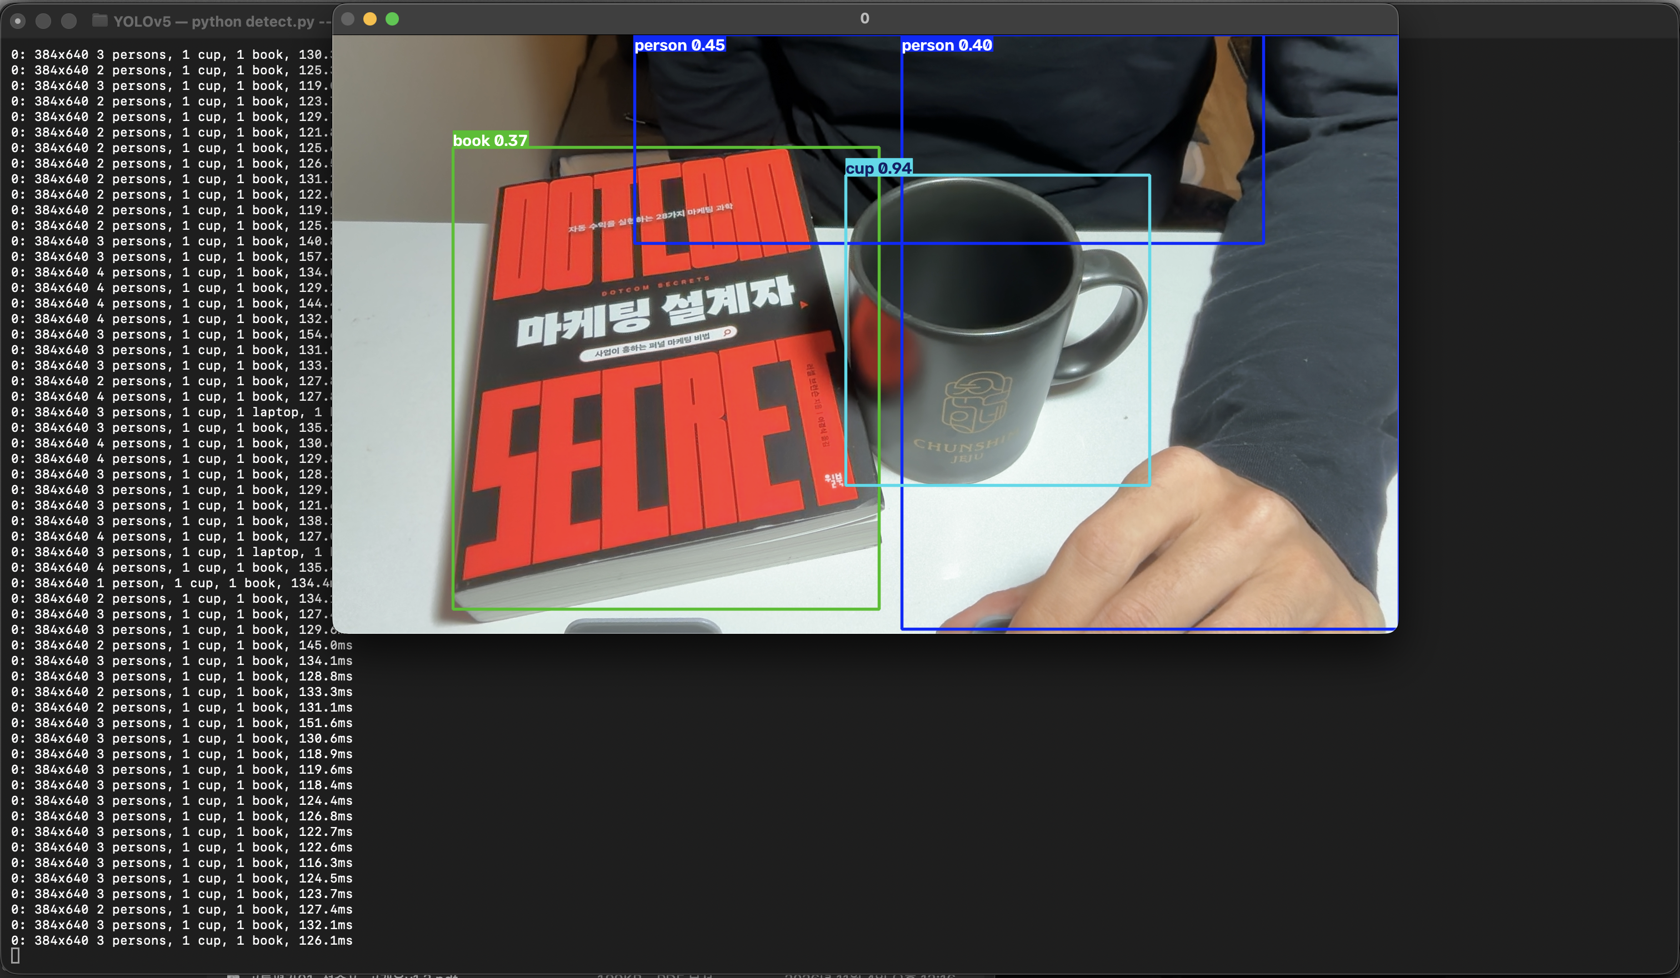
그림 5. 웹캠 화면 객체 인식 완료 (book, cup, person)
4 | 강의 자료 | 검출기 코드 수정 | 강의 자료 [8,9,10페이지]  제출 : VSCODE 추가된 소스코드 화면 캡처 | ○ |  | 그림 6  그림 7
[ID 4] 수행 내용
강의자료 7페이지처럼 VSCode로 YOLOv5 폴더를 열고 .vscode/launch.json에 detect.py와 실행 인자 --source 0을 넣었습니다.
강의자료 8~10페이지의 changedetection.py를 새 파일로 만들었고(그림 6), 11페이지대로 detect.py에 5줄을 추가했습니다(그림 7).
강의자료의 줄 번호는 예전 detect.py 기준이라 지금 버전과 맞지 않아서, 같은 역할을 하는 자리를 찾아 넣었습니다.
import 부분에 ChangeDetection import, # Run inference 위에 cd = ChangeDetection(names), if len(det): 위에 detected 초기화, 검출 결과 for문 안에 detected[int(cls)] = 1, annotator.result() 다음에 cd.add(…)를 넣었고, 줄마다 # added by woojin, 20261109 주석을 달았습니다.
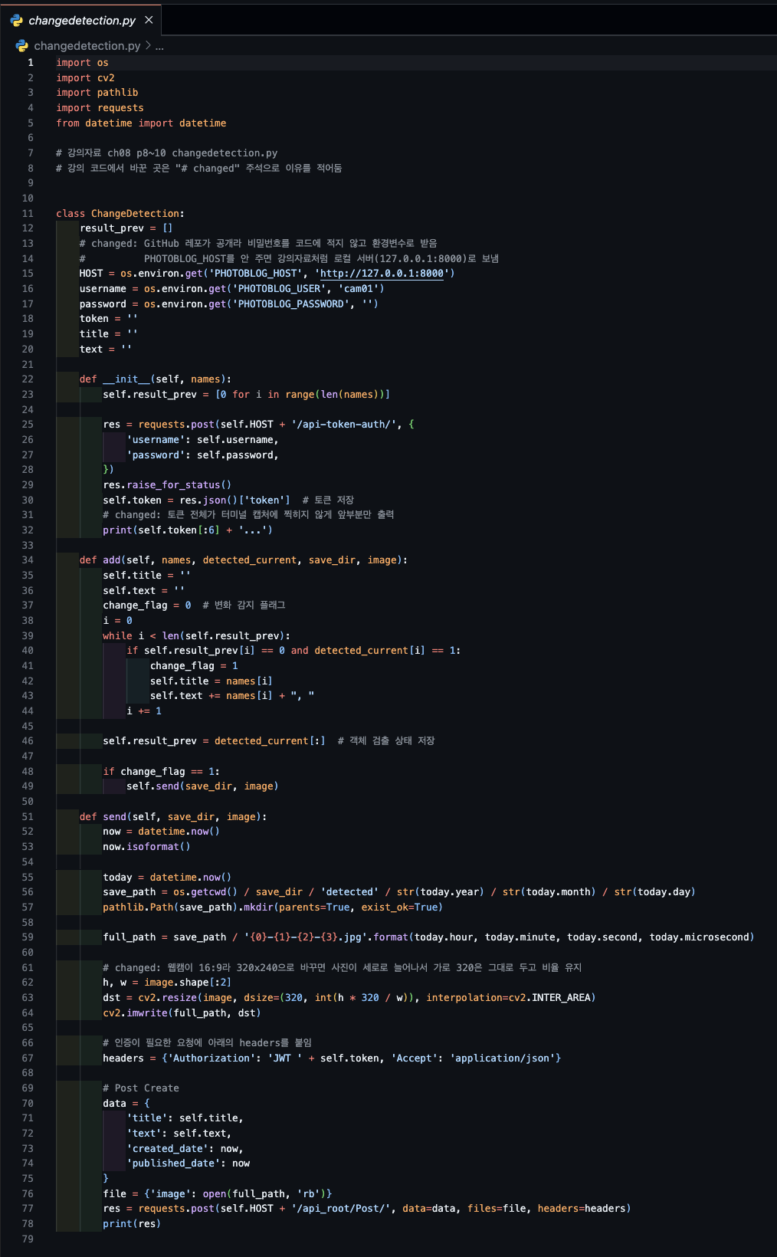  그림 6. 새로 만든 changedetection.py (강의자료 8~10페이지) | changedetection.py는 강의 코드를 그대로 쓰고, 꼭 필요한 3곳만 바꾼 뒤 # changed 주석으로 이유를 적었습니다.  ① 레포가 공개라 비밀번호를 코드에 적지 않고 환경변수 PHOTOBLOG_PASSWORD로 받습니다. 서버 주소도 PHOTOBLOG_HOST로 바꿀 수 있고, 안 주면 강의자료처럼 127.0.0.1:8000으로 보냅니다.  ② 토큰 전체가 터미널 캡처에 찍히지 않게 앞 6자리만 출력합니다.  ③ 웹캠이 16:9(1920x1080)라 강의자료처럼 320x240으로 줄이면 사진이 세로로 늘어나서, 가로 320에 비율을 유지(320x180)했습니다.  그림 6은 편의 기능 1(10-1)을 넣기 전, 강의자료대로만 고친 상태입니다.

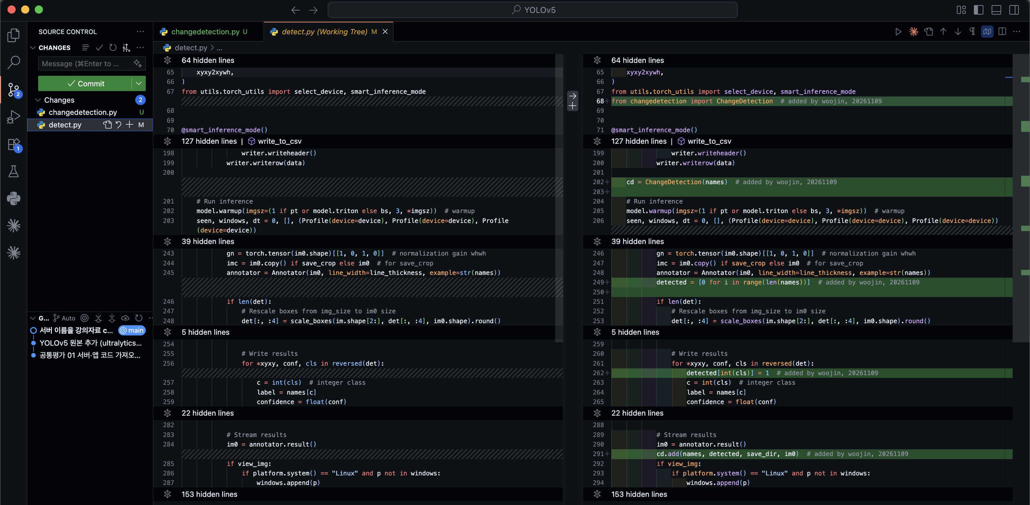
그림 7. VSCode 소스 제어에서 본 detect.py 변경 내용 (추가한 5줄, 강의자료 11페이지)
5 | 강의 자료 | 블로그 등록 결과 | 강의 자료 [12페이지]  제출 : Server 브라우저 출력화면 (localhost) (api_root) | ○ |  | 그림 8
[ID 5] 수행 내용
서버를 켜고 YOLO가 글을 올릴 계정 cam01을 만든 다음, python detect.py --source 0 --classes 39 41 67 73 으로 실행했습니다.
--classes는 YOLOv5에 원래 있는 옵션인데, 사람이 찍힌 사진이 공개 사이트에 올라가지 않도록 책상 위 물체(bottle, cup, cell phone, book)만 검출하게 했습니다.
새 물체가 나타나면 changedetection.py가 /api-token-auth/ 에서 받은 토큰을 'Authorization: JWT' 헤더에 넣어 /api_root/Post/ 로 사진을 올리고, 터미널에 <Response [201]>이 찍힙니다.
브라우저에서 http://127.0.0.1:8000/api_root/Post/ 를 열면 강의자료 12페이지처럼 Intruder Image List에 title 'cell phone', text 'cell phone,' 과 이미지 주소가 나옵니다(그림 8).
강의자료 화면과 같게 하려고 뷰셋 이름을 공통평가 01의 BlogImages에서 IntruderImage로, 웹 제목을 Intruder Detection으로 바꿨습니다.
휴대폰은 하나인데 cell phone 글이 몇 초 간격으로 여러 개 올라간 것은 10-1에서 다시 다룹니다.
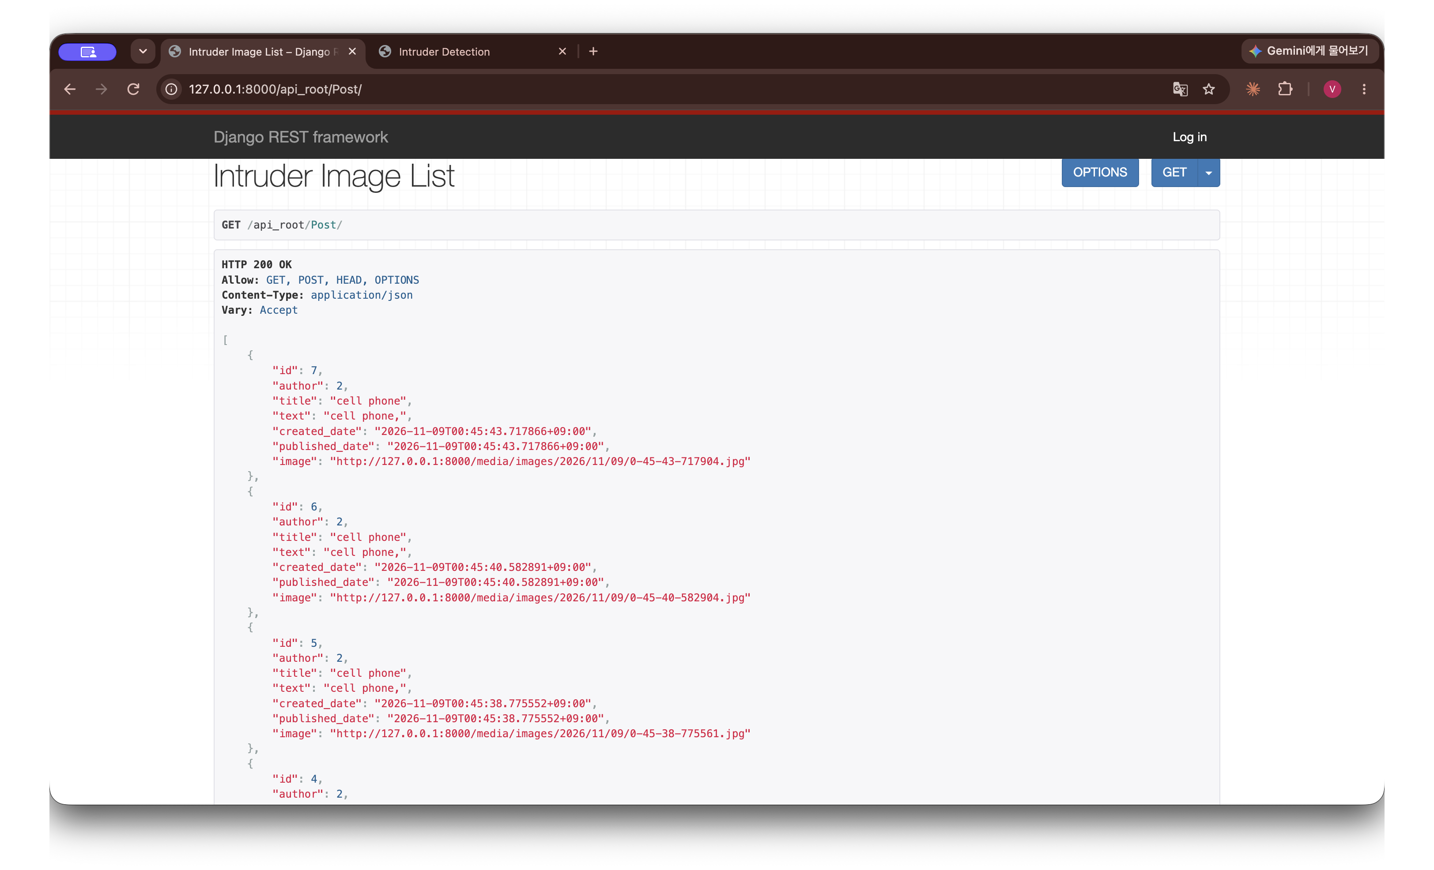
그림 8. localhost api_root (http://127.0.0.1:8000/api_root/Post/)
6 | 강의 자료 | 블로그 등록 결과 | 강의 자료 [12페이지]  제출 : Server 브라우저 출력화면 (localhost) (목록 및 이미지) | ○ |  | 그림 9 ~ 11
[ID 6] 수행 내용
같은 상태에서 http://127.0.0.1:8000 메인 화면을 열면 YOLO가 올린 글이 최신순으로 사진과 함께 나옵니다(그림 9~11).
사진에는 YOLO가 그린 박스와 물체 이름이 그대로 들어가 있습니다.
처음에는 목록 CSS가 사진을 화면 폭에 맞춰 늘려서(width: 100%), 가로 320px로 줄여 보낸 사진이 흐리게 보였습니다.
그래서 사진을 원래 크기로 보여주도록 CSS를 고쳤습니다.
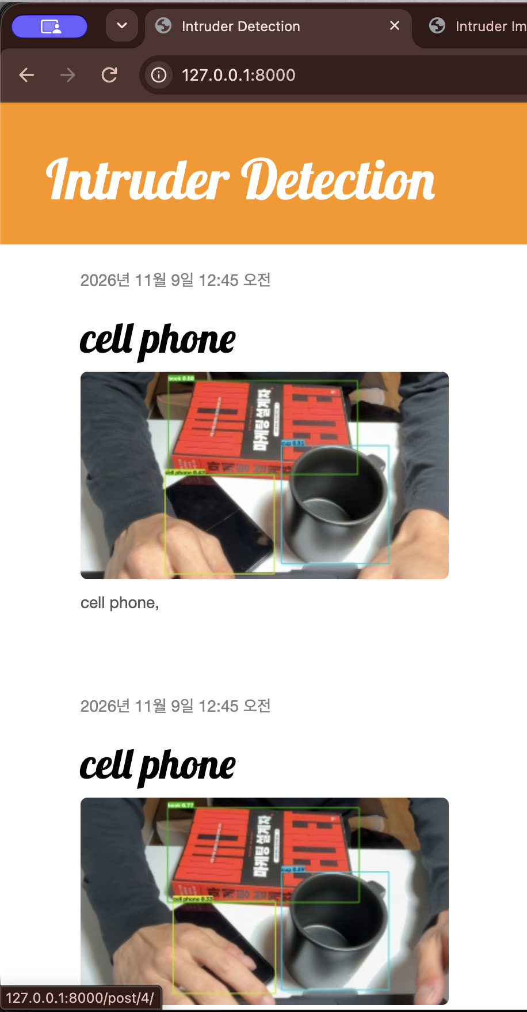  그림 9. localhost 목록 (위쪽) | 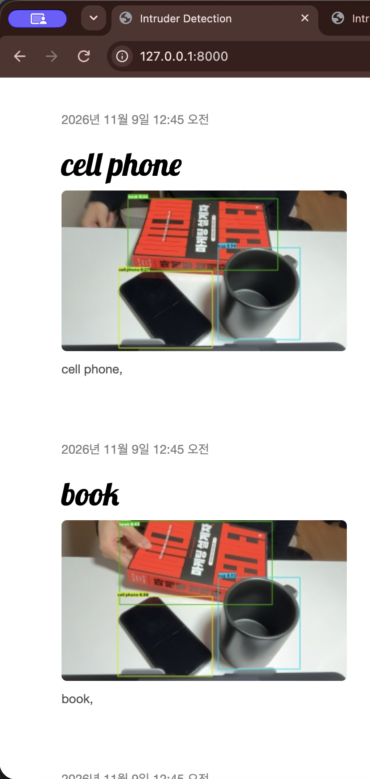  그림 10. 목록 (중간) | 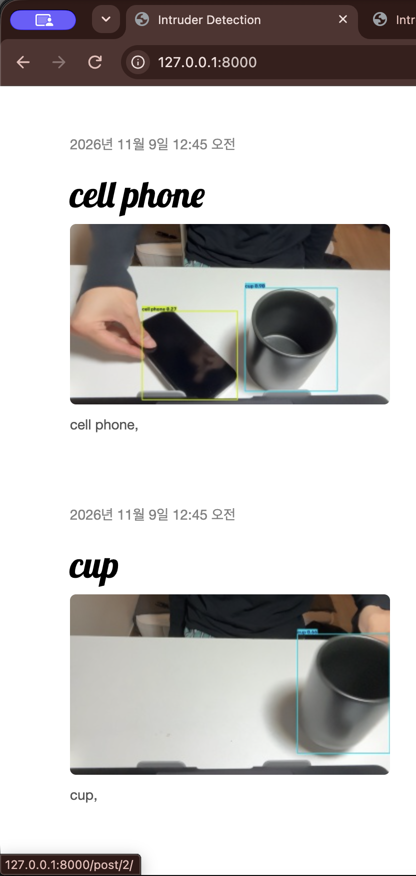  그림 11. 목록 (아래쪽)

7 | 제출문 | 모바일 화면 확인 | 제출 : YOLO에서 검출되고 서버로 전송된 이미지를 모바일에서 확인하는 화면 캡처 | ○ |  | 그림 12  그림 13
[ID 7] 수행 내용
공통평가 01에서 만든 PhotoViewer 앱을 고치지 않고 그대로 썼습니다.
에뮬레이터(Medium Phone, API 37)에서 ⋮ 메뉴의 서버 주소 변경으로 로컬 서버(10.0.2.2:8000)를 고르고 동기화를 누르면, YOLO가 올린 글 7개가 사진과 함께 나옵니다(그림 12).
글을 누르면 사진 전체와 제목, 날짜, 내용을 크게 볼 수 있습니다(그림 13).
앱은 /api_root/Post/ 를 GET으로 받아 image 주소의 사진을 내려받는데, 서버가 요청한 주소(10.0.2.2:8000) 기준으로 이미지 주소를 만들어 주기 때문에 에뮬레이터에서도 사진이 바로 열립니다.
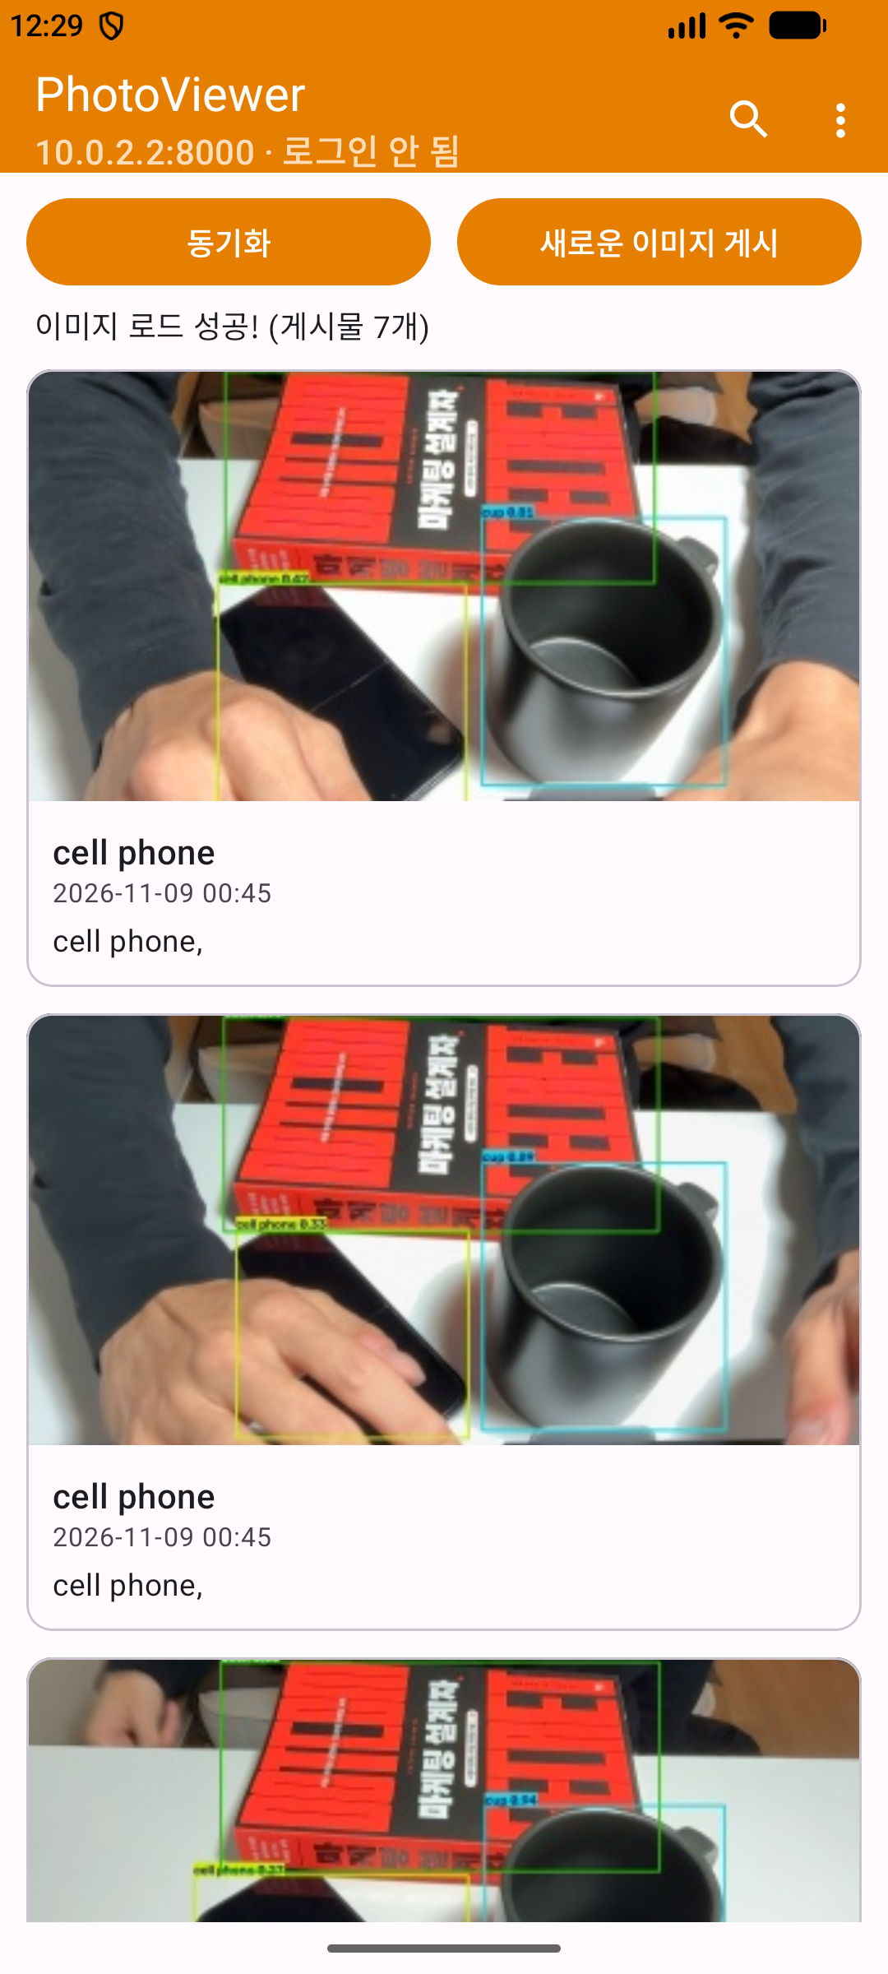  그림 12. 앱 목록 (동기화 완료, 게시물 7개) | 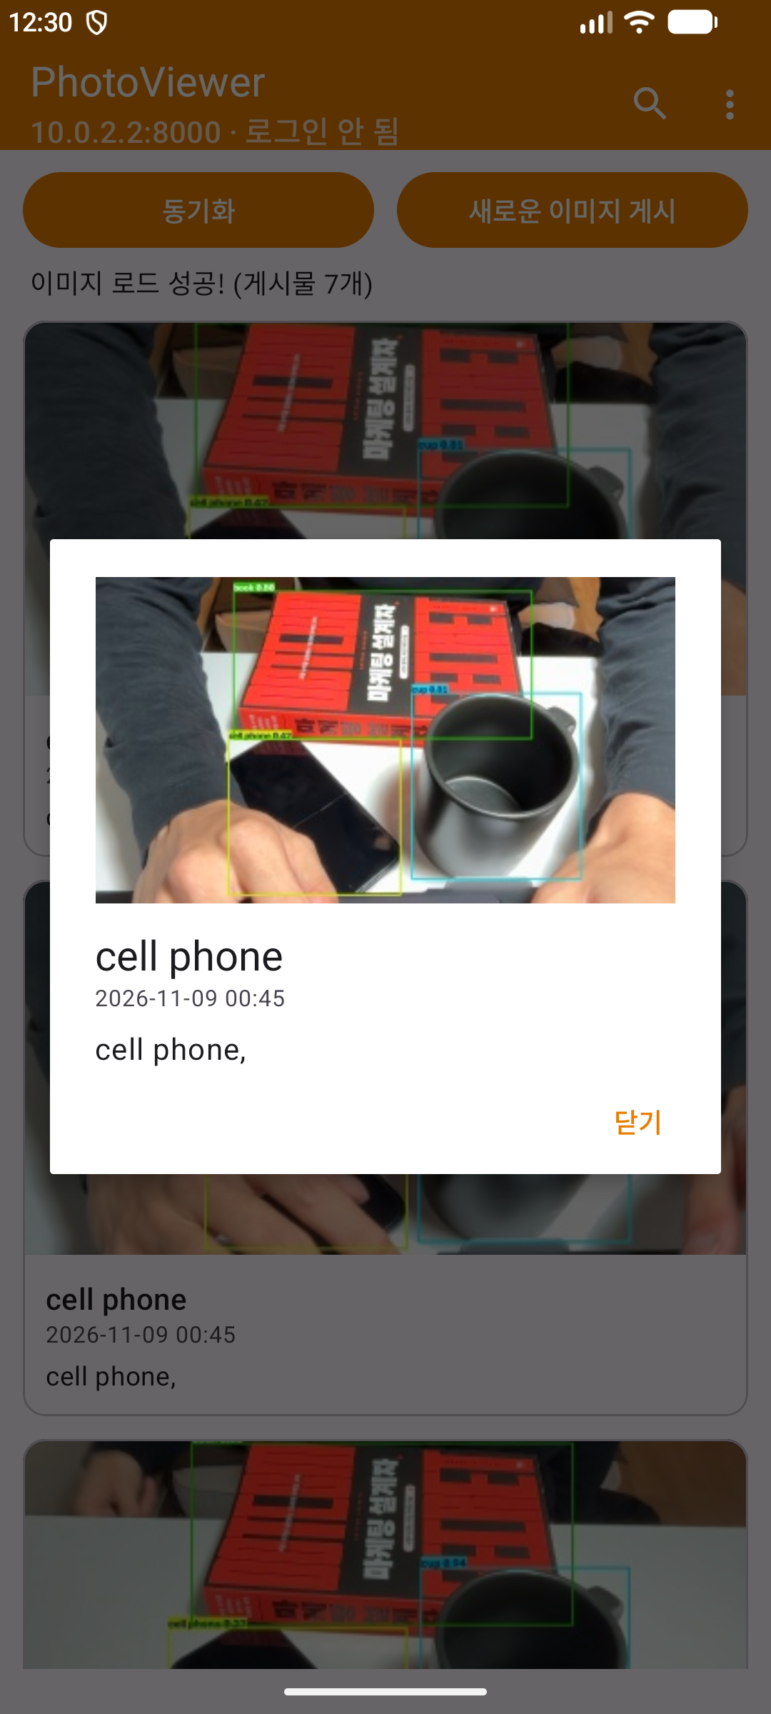  그림 13. 글 상세 보기

8 | 제출문 | Pythonanywhere 클라우드상 동작 | 강의 자료 [12페이지]  제출 : Server 브라우저 출력화면 (Pythonanywhere) (api_root) | ○ |  | 그림 14
[ID 8] 수행 내용
PythonAnywhere 무료 계정은 웹 앱을 하나만 쓸 수 있어서, 공통평가 01 사이트 폴더(~/photoblog)를 photoblog_01로 이름만 바꿔 두고 같은 자리에 이번 레포를 clone했습니다.
폴더 구조가 01과 같아서 Web 탭의 소스, 가상환경, static, media 경로는 그대로 두었고, 01의 DB와 사진을 복사한 뒤 cam01 계정을 만들고 WSGI 파일을 touch해서 다시 시작했습니다.
YOLO 쪽 코드는 고치지 않고 환경변수 PHOTOBLOG_HOST=https://woojin123123.pythonanywhere.com 만 주고 실행했습니다.
https://woojin123123.pythonanywhere.com/api_root/Post/ 에 로컬과 같은 Intruder Image List가 나오고, YOLO가 올린 글(id 4~8)의 이미지 주소도 pythonanywhere.com/media/… 로 나옵니다(그림 14). id 3 아래는 공통평가 01 때 올린 글입니다.
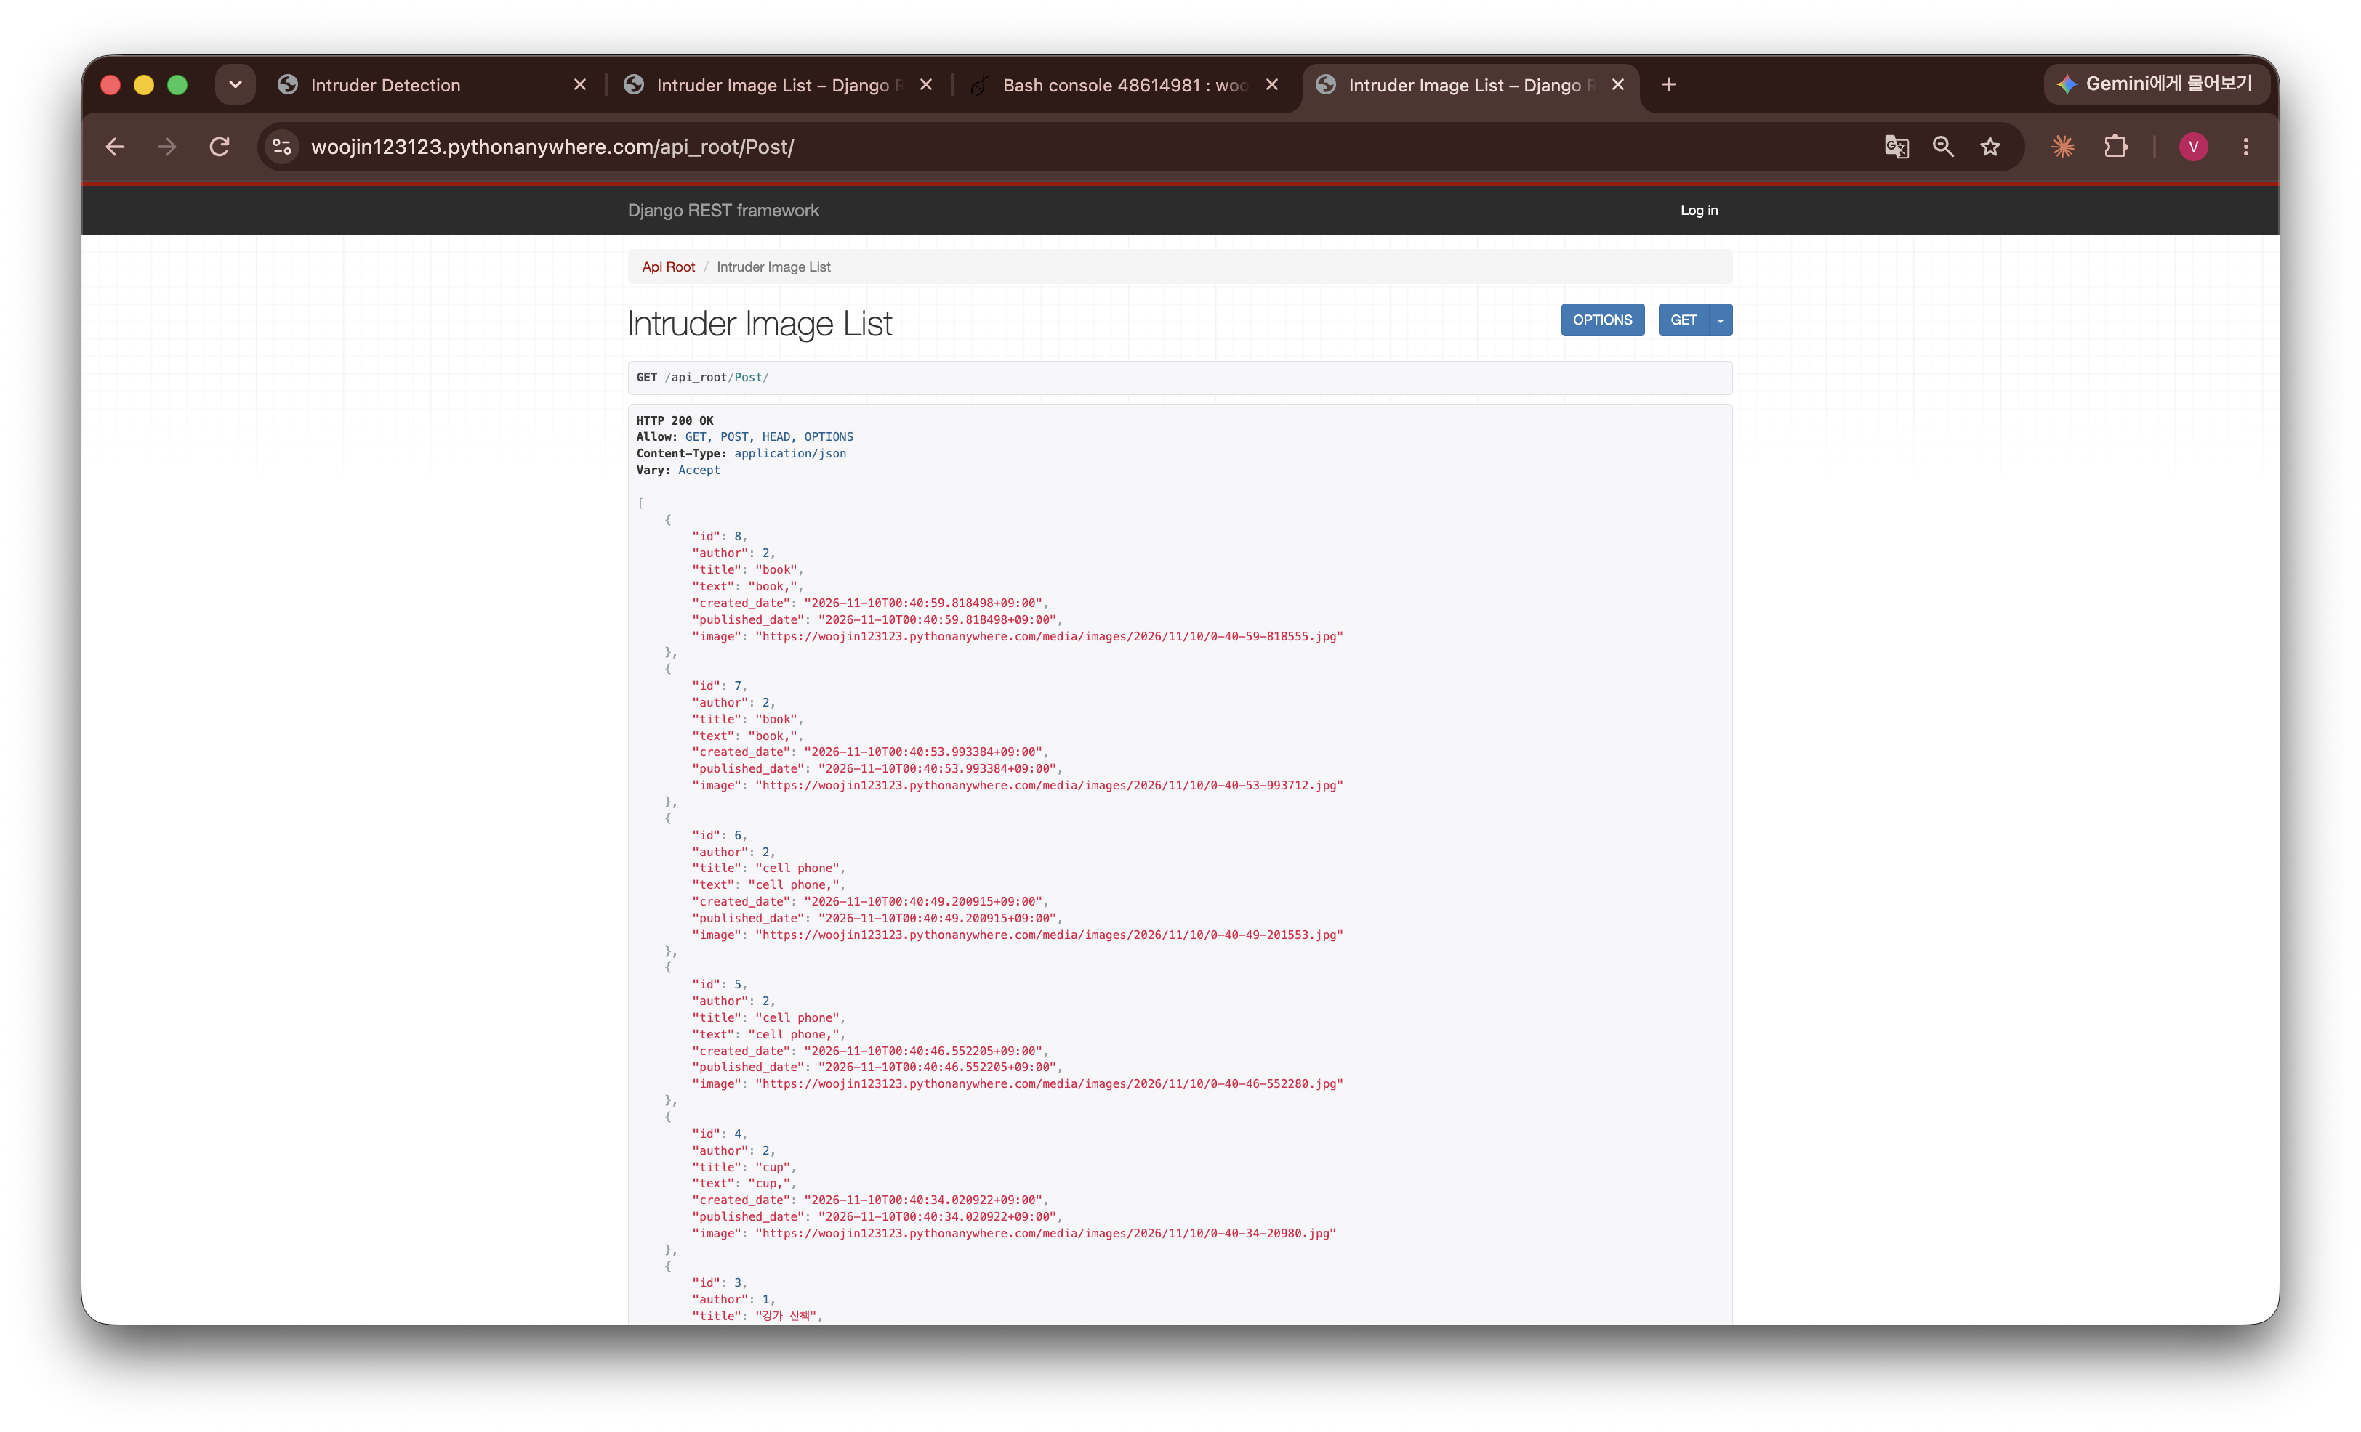
그림 14. PythonAnywhere api_root (https://woojin123123.pythonanywhere.com/api_root/Post/)
9 | 제출문 | Pythonanywhere 클라우드상 동작 | 강의 자료 [12페이지]  제출 : Server 브라우저 출력화면 (Pythonanywhere) (목록 및 이미지) | ○ |  | 그림 15  그림 16
[ID 9] 수행 내용
https://woojin123123.pythonanywhere.com 메인 화면에서도 YOLO가 올린 cup, cell phone, book 글이 사진과 함께 최신순으로 나옵니다(그림 15, 16).
로컬과 같은 코드라 목록 사진도 원래 크기로 보입니다. 여기서도 책과 휴대폰이 하나씩인데 book, cell phone 글이 2개씩 올라갔습니다(10-1).
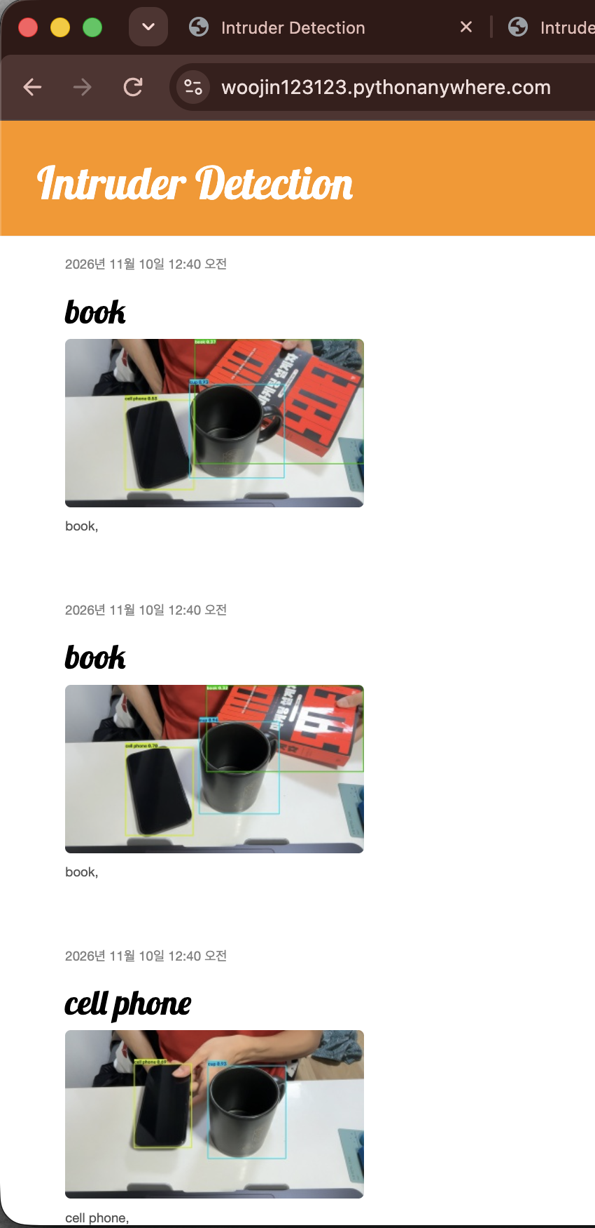  그림 15. PythonAnywhere 목록 (위쪽) | 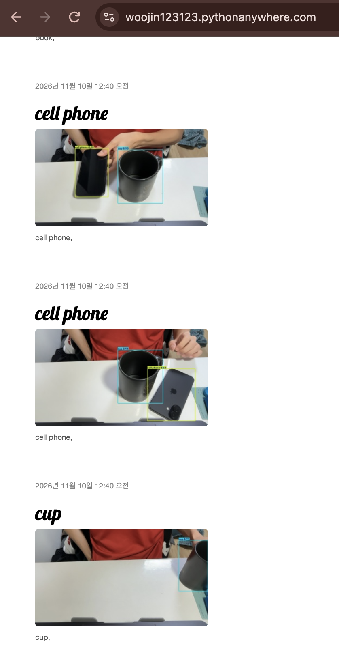  그림 16. PythonAnywhere 목록 (아래쪽)

10 | 제출문 | 기타 기획 되지 않은 편의 기능 [최대 2개] | 제출 : 해당 기능 정의, 설명 및 동작 증빙 화면 캡처  (서버/클라이언트 각각 구현이 필요한 경우 별도 요구사항으로 등록 함) | ○ |  | 10-1 ~ 10-3  편의 기능 1 : 10-1  편의 기능 2 : 10-2(서버), 10-3(앱)
10-1 |  | 편의 기능 1  검출 상태 안정화  (Edge : YOLOv5) | 물체가 한두 프레임 안 잡혔다가 다시 잡혀도 같은 글이 또 올라가지 않도록, 몇 프레임 이어서 보이거나 안 보일 때만 출현 / 사라짐으로 판단하는 기능  YOLOv5/changedetection.py, test_changedetection.py | ○ |  | 그림 17 ~ 19
[ID 10-1] 수행 내용
강의자료 코드는 프레임마다 이전 0 → 현재 1이 되는 순간 바로 글을 올립니다. 그런데 YOLO는 같은 물체도 한두 프레임씩 놓칠 때가 많아서, 물체가 그대로 있어도 1 → 0 → 1이 생겨 같은 물체 글이 여러 번 올라갔습니다.
처음에 강의자료 코드 그대로 3분 정도 돌렸을 때는 글이 124개 올라갔고, 책상에 없는 toilet, umbrella 같은 오검출도 섞여 있었습니다. ID 5에서 휴대폰 하나에 cell phone 글이 5개 올라간 것도 같은 이유입니다(그림 23의 11월 9일 기록).
강의자료 9페이지에도 '모든 연산 프레임을 전송할 경우 서버 과부하, 과 검출'이라고 되어 있어서, 0 → 1 변화 감지를 조금 더 안정적으로 만들었습니다.
add()에서 프레임 결과를 바로 쓰지 않고, 물체마다 연속으로 보인 프레임 수와 안 보인 프레임 수를 세서 상태를 정합니다.
연속 3프레임(약 0.4초) 보이면 '나타남(1)', 연속 15프레임(약 2초) 안 보이면 '사라짐(0)'으로 바꾸고, 그 사이에 잠깐 놓치거나 잠깐 잡힌 것은 무시합니다. 프레임 하나에 약 0.13초가 걸려서 이렇게 정했습니다.
이렇게 정한 상태를 강의자료의 0 → 1 비교에 그대로 넣었기 때문에 글을 올리는 부분(send)은 강의 코드와 같고, 환경변수 PHOTOBLOG_STABLE=0을 주면 강의자료 방식으로 돌아가서 둘을 비교할 수 있습니다.
같은 물체(컵 → 휴대폰 → 책)를 비슷하게 올려 놓으면서 두 방식을 약 11초씩 실행했습니다.
강의자료 방식(그림 17)은 컵이 처음 잡힌 프레임에서 바로 <Response [201]>이 나오고, 안정화(그림 18)는 컵이 3프레임 잡힌 뒤에 한 번 나옵니다. 서버에 올라간 글은 아래와 같습니다.

 | 1회차 : 강의자료 방식 (PHOTOBLOG_STABLE=0) | 2회차 : 안정화
글이 올라간 시각 (11월 10일) | 00:58:32 ~ 00:58:43 | 00:59:47 ~ 00:59:58
올라간 글 | 6개 (id 8 ~ 13) | 3개 (id 14 ~ 16)
cup | 1 | 1
cell phone | 4 (37초, 38초, 40초, 41초) | 1
book | 1 | 1

휴대폰이 잡혔다 놓쳤다 하면서 4번 올라가던 것이 1번으로 줄어서, 물체 3개에 글 3개가 올라갔습니다.
웹캠 없이도 확인할 수 있게 test_changedetection.py에 단위 테스트 10개를 만들었습니다. 서버 요청은 mock으로 바꾸고 프레임 결과를 직접 넣어서, 강의자료 방식의 중복 전송, 짧은 오검출 무시, 3프레임 출현, 15프레임 사라짐, 사진 크기(320x180)와 JWT 헤더를 확인합니다.
10개 모두 통과했고, coverage로 changedetection.py 100%를 확인했습니다(그림 19).
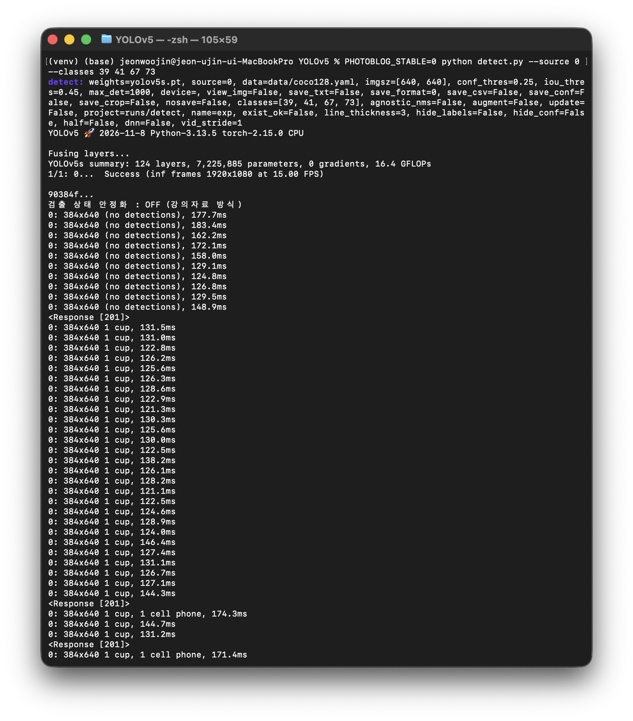  그림 17. 1회차 강의자료 방식 (PHOTOBLOG_STABLE=0) | 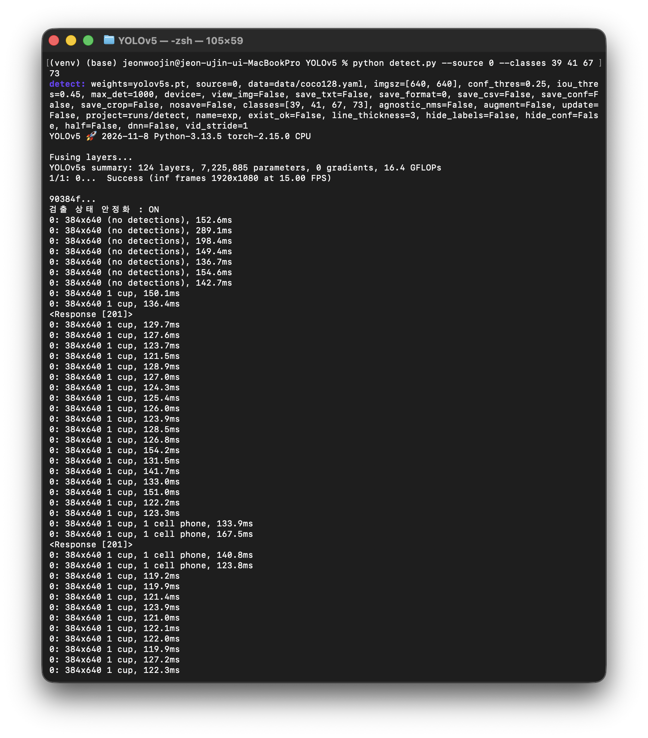  그림 18. 2회차 안정화 (기본값)

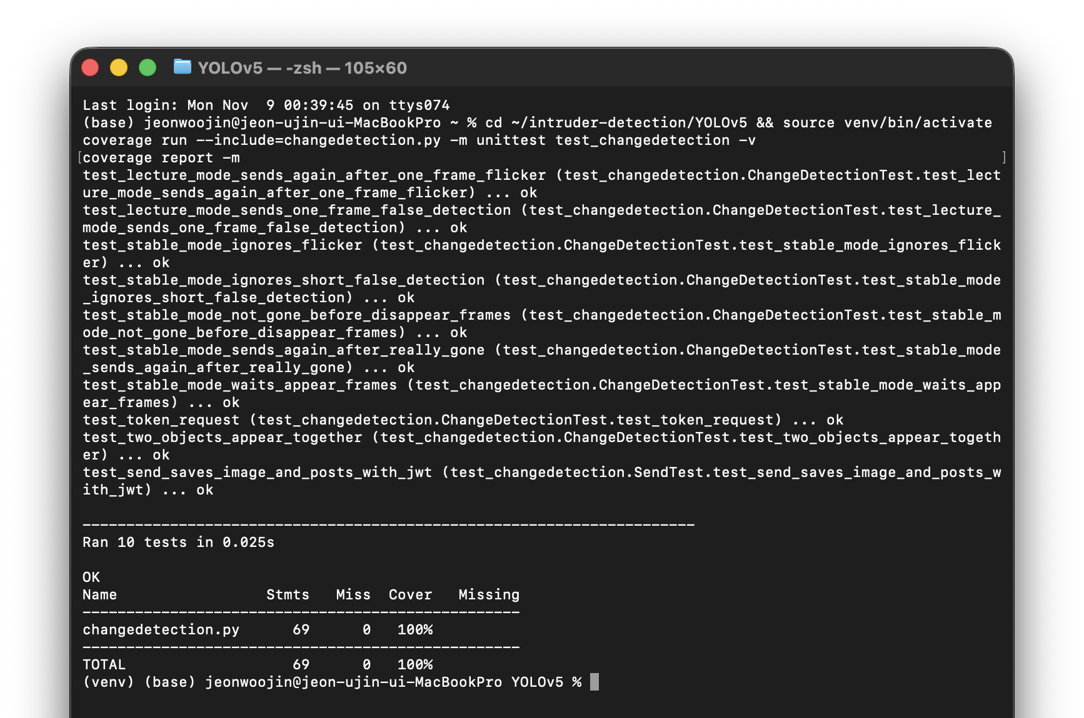
그림 19. 단위 테스트 10개 통과, coverage 100%
10-2 |  | 편의 기능 2  감지 기록 아카이브  (Server) | YOLO가 올린 글을 날짜별·물체별로 모아 보는 웹 페이지와 앱에서 쓸 API  웹 : /archive/, /archive/년/월/일/?title=물체  API : /api_root/archive/, /api_root/Post/?date=&title= | ○ |  | 그림 20 ~ 22
[ID 10-2] 수행 내용
YOLO가 계속 글을 올리면 메인 화면은 최신순으로 길게 이어지기만 해서, 어느 날 무엇이 몇 번 감지됐는지 보려면 끝까지 내려야 했습니다.
강의자료 3페이지에 'DJANGO Blog - 게시판 기능 외 콘텐츠 아카이브 등으로 기능 확장 가능'이라고 되어 있어서, YOLO 글의 제목이 물체 이름이라는 점을 이용해 날짜별·물체별 아카이브를 만들었습니다.
위쪽 메뉴의 '감지 기록'(/archive/)을 누르면 날짜마다 감지 건수와 물체별 개수가 나오고(그림 20), 날짜를 누르면 그날 사진만 모아서 보여주며 물체 버튼으로 다시 거를 수 있습니다(그림 21).
PythonAnywhere에는 공통평가 01 때 올린 글(10월 17일)도 있어서, 그 글들은 제목별로 묶여 나옵니다.
앱에서도 쓸 수 있게 같은 내용을 /api_root/archive/ 로 내보내고(그림 22), 기존 목록 API에는 ?date=YYYY-MM-DD, ?title=물체이름 필터를 추가했습니다. 날짜 형식이 틀리면 400으로 알려줍니다.
날짜는 서버 시간대(Asia/Seoul) 기준으로 묶고, 모델은 바꾸지 않아서 마이그레이션 없이 기존 글에도 바로 적용됩니다.
서버 테스트에 아카이브 테스트 12개를 추가해서 68개에서 80개가 되었고 coverage 100%를 유지했습니다. PythonAnywhere에는 git pull, collectstatic 후 WSGI 파일을 touch해서 반영했습니다.
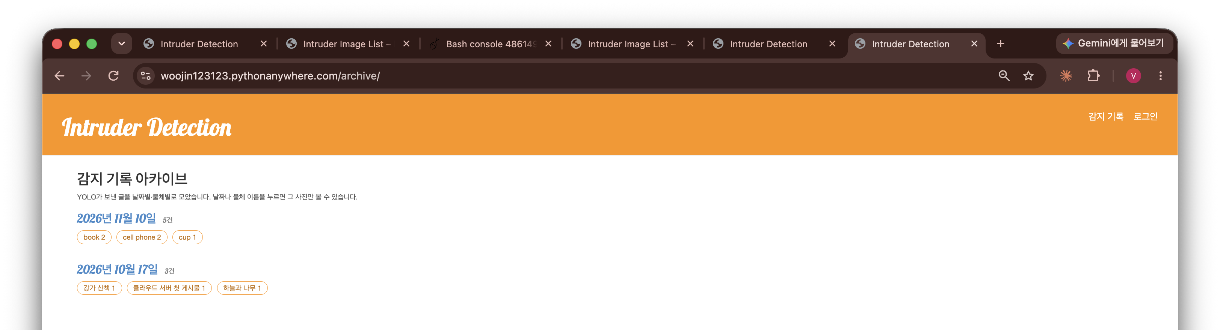
그림 20. PythonAnywhere 감지 기록 페이지 (/archive/)
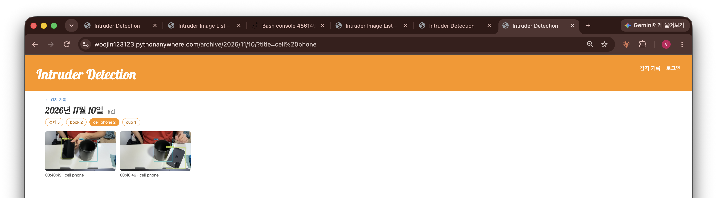
그림 21. 11월 10일을 고르고 cell phone으로 거른 화면
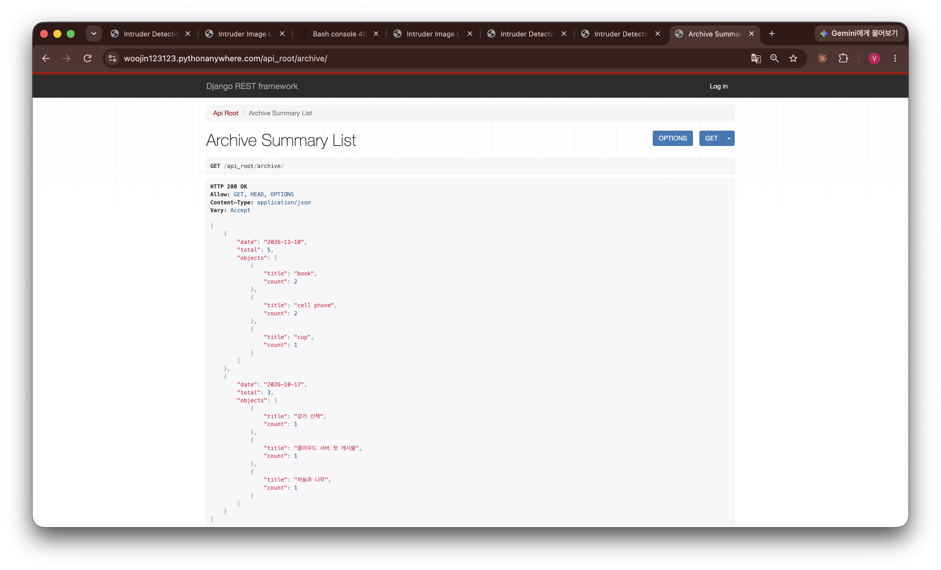
그림 22. 앱에서 쓰는 API (/api_root/archive/)
10-3 |  | 편의 기능 2  감지 기록 아카이브  (Client : 앱) | 앱의 ⋮ 메뉴 '감지 기록'에서 날짜와 물체를 고르면 그 기록만 목록에 보여주는 기능  10-2의 /api_root/archive/, /api_root/Post/?date=&title= 사용 | ○ |  | 그림 23 ~ 25
[ID 10-3] 수행 내용
앱에서도 날짜와 물체를 골라 볼 수 있게 ⋮ 메뉴에 '감지 기록'을 추가했습니다.
누르면 /api_root/archive/ 를 받아 날짜별 건수와 물체별 개수를 보여주고(그림 23), 날짜를 고르면 그날 감지된 물체 목록이 나옵니다(그림 24).
물체를 고르면 /api_root/Post/?date=…&title=… 로 요청해서 그 글만 목록에 보여주고, 상태 문구에 어떤 기록을 보고 있는지 표시합니다(그림 25). 동기화를 누르면 전체 목록으로 돌아갑니다.
01의 검색 기능은 이미 받은 목록 안에서 거르는 방식이었는데, 감지 기록은 서버에서 걸러서 받기 때문에 글이 많아져도 필요한 글만 내려받습니다.
그림 23의 11월 10일 기록(9건 : cell phone 5, book 2, cup 2)은 10-1에서 두 번 실행한 결과(6개 + 3개)를 합친 것과 같습니다.
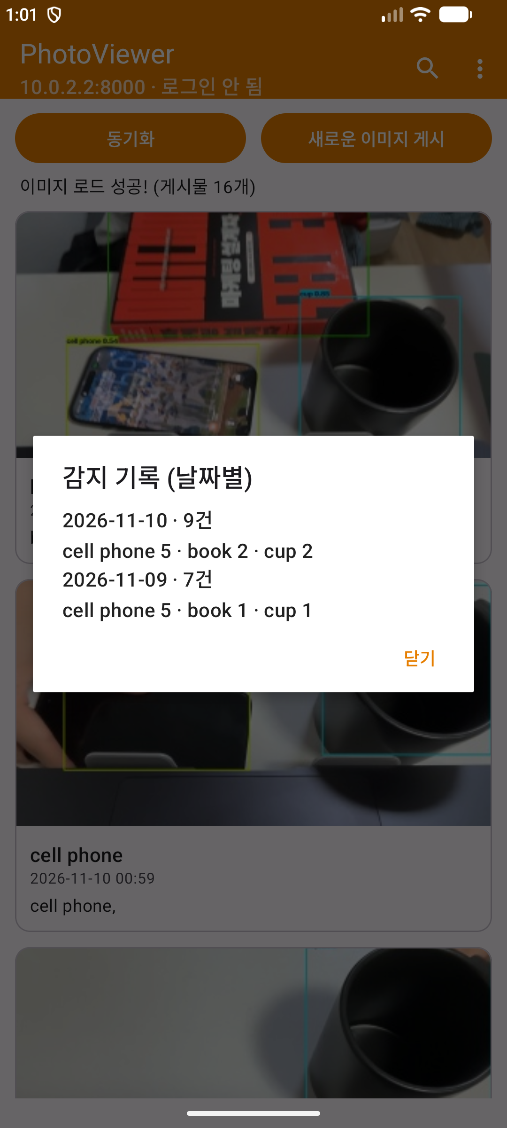  그림 23. ⋮ → 감지 기록 (날짜별) | 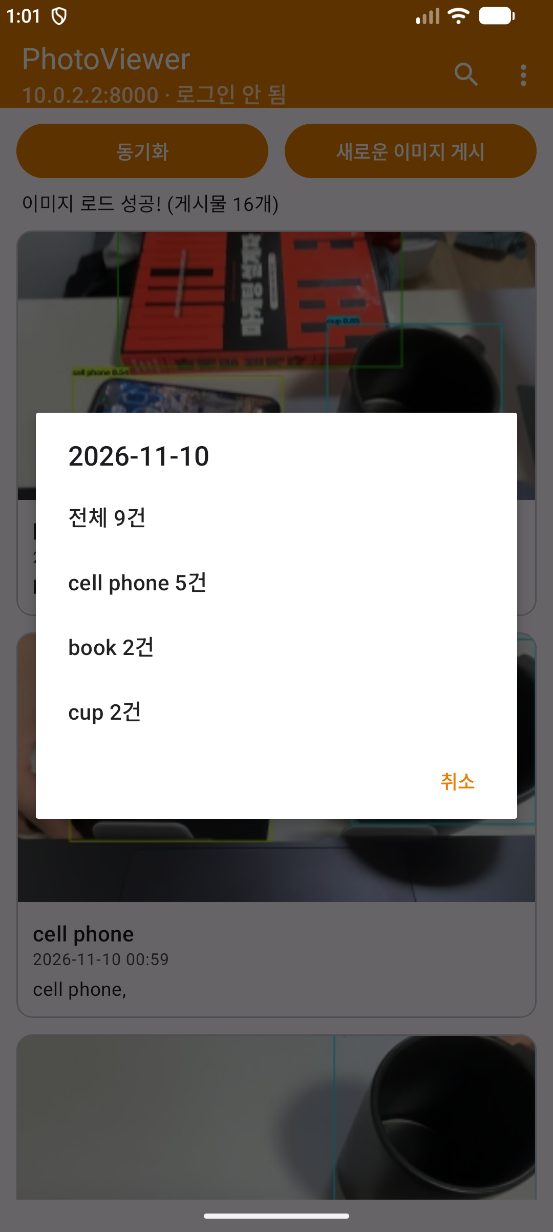  그림 24. 날짜를 고른 뒤 물체 고르기 | 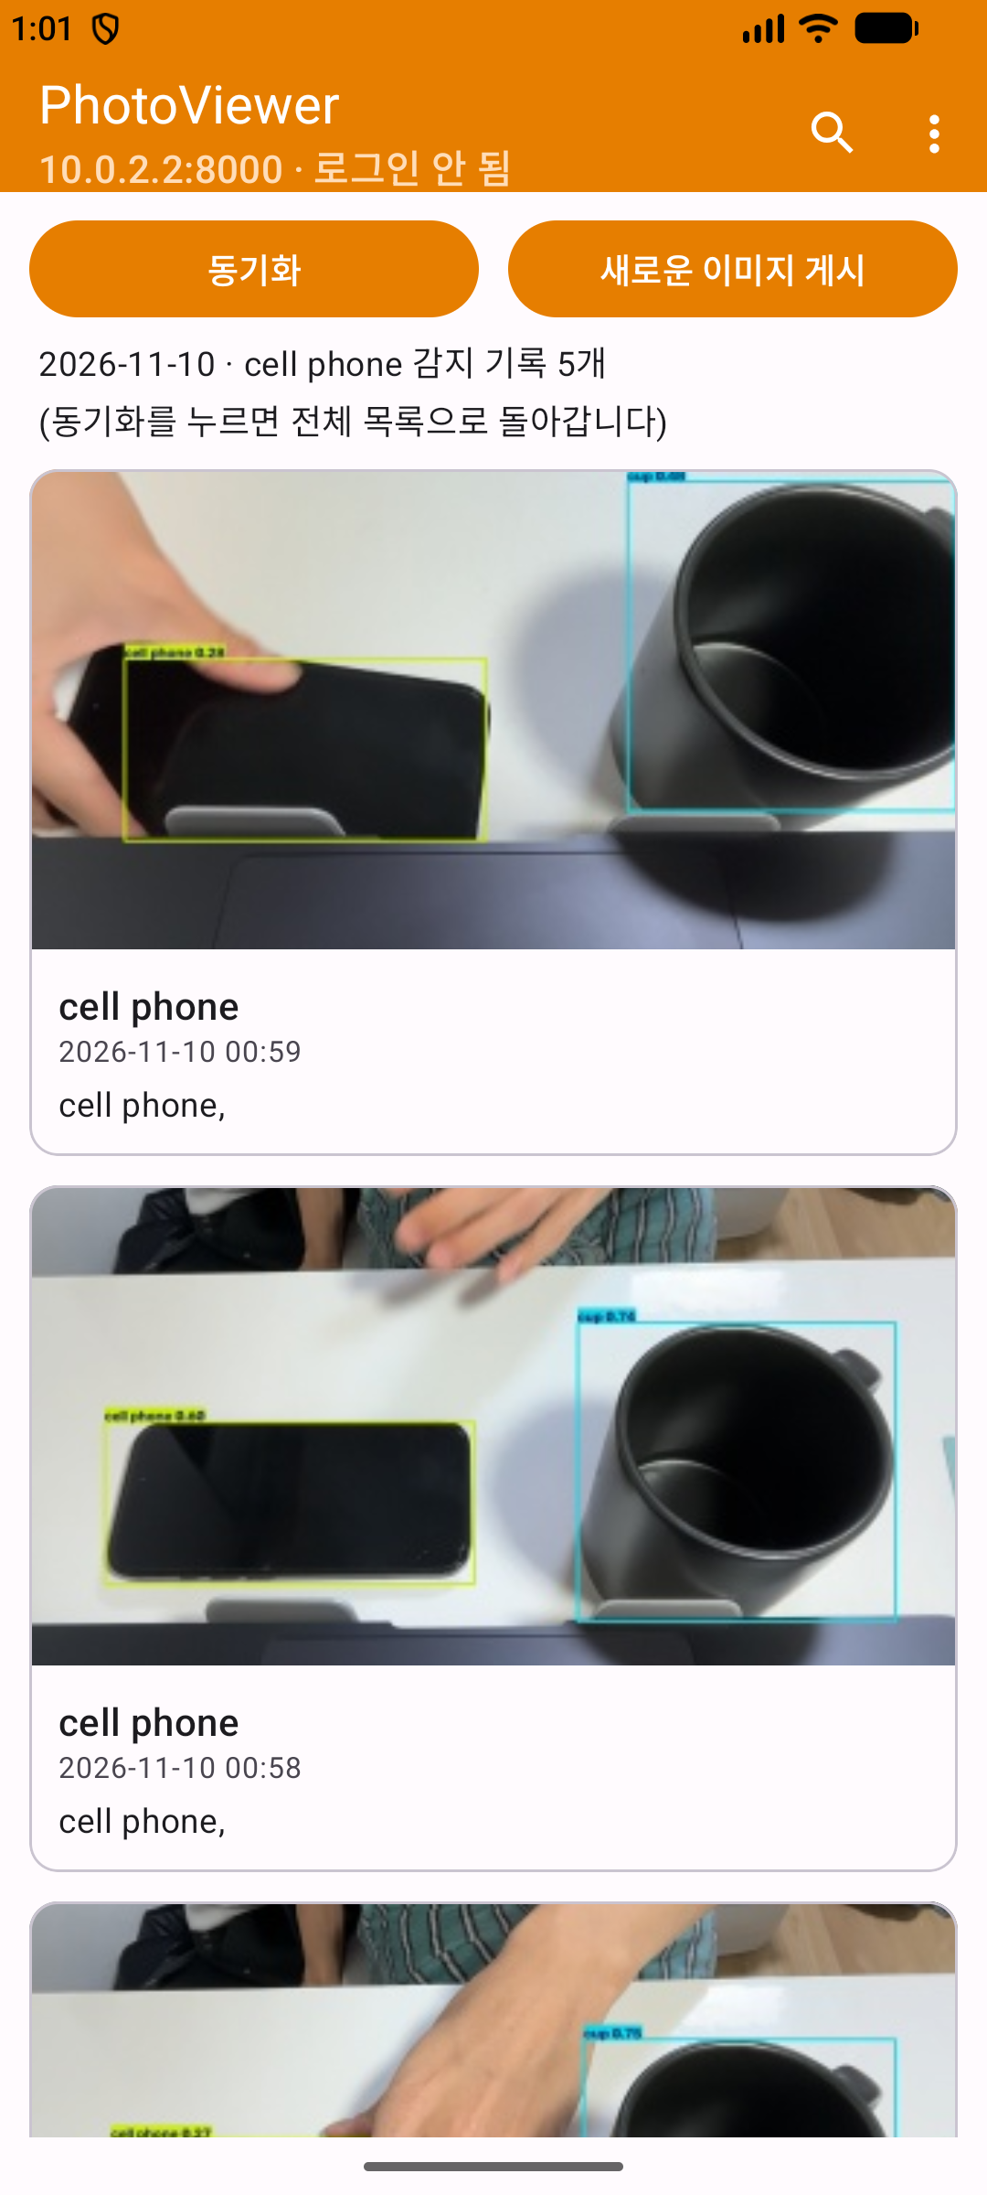  그림 25. 11월 10일 cell phone만 거른 목록

